他事業所について

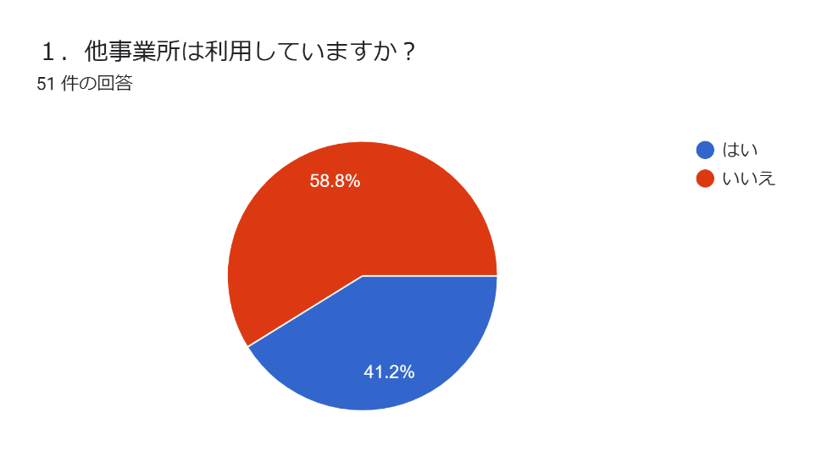

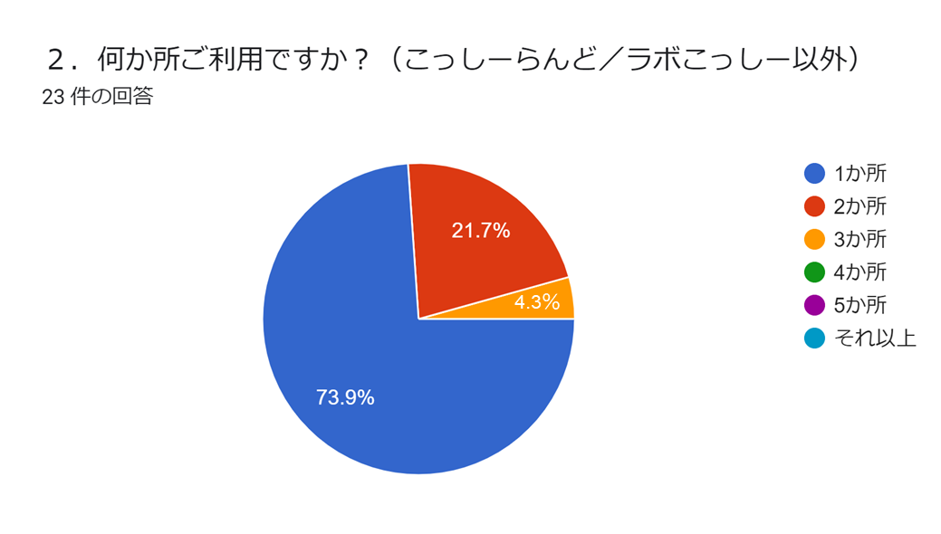

３．他事業所を選ぶ理由を教えてください。
- 障害の有無を超えて、みんなで楽しもうという方針が気に入っている
- 他の環境にも慣れさせたい為
- 色々なつながりを求めて
- 友だちと好きな遊びを繰り返してきたことでコミュニケーションが上達している。
- 迎えの時間が合わないためと子どもが楽しんでるため
- ラボさんとは、違う感じでゆっくりしている事業所に行っていますが、ラボさん同様、スタッフの方がやさしく接してくださるので、行きたがります
- 土曜日も長期休暇時も仕事があるため、早朝から支援をお願いしたいため。こっしーさんで多く入れると断られる日にちも増えてしまい、支援が途切れるため。
- いろんな場所に馴れてほしい。利用時間が長い。利用を断られることがない
- 環境を変える事で色んな場面に適応できるようになってほしいから
- １つの事業所のみにすると、子供の性格的に慣れが出てくると考えたのと、それぞれの事業所の特色があり、その場に応じた適応力を鍛えて欲しいと考えたため
- 夏休み等、入れない時がある
- 外出が多い
- まだ契約していないですが、利用予定にしています。 理由としては、就労準備に特化したサービスが受けられるからです
- 先に行き始めたから
- 我が子をリスペクトしてる弟分妹分がいて、その関係性を大事にしたい。（本人の自信になる） 当事務所と比べ良くも悪くもゆるく、そこでゆったり過ごすのも我が子に大事と思う。 大きな公園、自然の場に出かけることが多くてダイナミックな運動ができる。 我が子に合った放デイが少ない中、選択肢があるということがとてもすばらしいと思っている
- 子どもの気分転換のため
- いろんな集団に属して慣れてほしい
- 身体をめいっぱい動かせる環境がある為

４．他事業所で行っている良いサービス、気に入っているサービス、取り入れてほしいサービスがあればご入力ください。
- フラッシュカードを使ってのじんぶんという学習法、利用児の多数決で決めた映画を見る映写会。
- フラッシュカードがとても良かったです
- ボルダリングが好きらしいです
- 色々な体験
- マラソン大会、ミニ運動会など
- 外出が多いところ
- みかん狩りやいもほりなど季節を感じる事が出来るイベントがあるといいと思います
- それぞれ持ち味があってよいと思っているので、他事務所のサービスを真似してほしいと思っていない
- 作業所で作られたお弁当の注文ができ、毎回メニューが違うので、子どもは楽しみにしているようです

卒後について

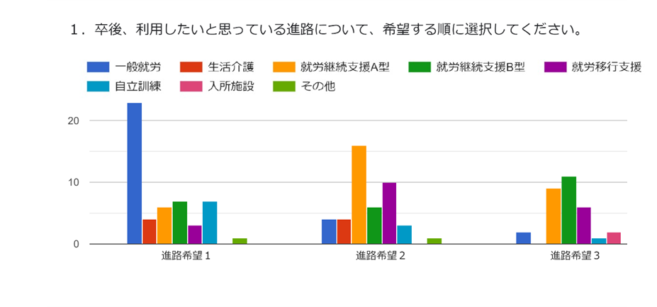

「その他」を選択された方は内容を教えてください。2 件の回答
- 家業を手伝う
- 高校に進学

２．卒後行かせたい事業所や会社について自由にご入力ください。（「願い」や「思い」も含めてお願いします。）
- 本人の強みを活かせる仕事に就いて欲しい
- 市役所などの障害者枠、母親名義の不動産の家賃収入等、その他資産管理運用。
- 本人の好きや得意を生かした就労についてほしいです。
- 自分な好きな事を見つけて仕事に活かせるようになると嬉しいです
- ものづくりが好きなので、本人がやりたいことをさせたい。
- ゆっくり、自分のペースで毎日楽しく過ごせる場所に行って欲しい。
- 本人が不穏にならずに作業や休憩できるところ
- 本人は、幼稚園や放課後等デイサービスの職員になりたいと言っている。少し前までは父親と同じ仕事をしたいと言っていた。今は、周囲の大人を見て憧れや夢を持っていることが素晴らしいと思う。その憧れに近づけるよう努力してほしい。
- 本人のやりたい事、進みたい方向に行って欲しいと思っています。
- パン製造
- ゆっくりでいい
- 農業。畑仕事。軽作業。息子は、現場実習に行ってみて、大自然の中で、作業するのが、合っていたようです。
- ものづくりが向いているのかもしれません、強いストレスが無くのびのびと働ける場所
- ものづくり、清掃、本人が集中して、飽きなく出来る仕事をさせたい。
- 本人はパソコンを使って家出仕事がしたいと言っています😅
- 特になし
- アート系
- 工作が好きなのでものづくりの道に進んでいったら良いのではないかと思っています。
- 車が好きなので、洗車をする人や、車と関われる仕事につき、しっかり働いて自信をつけていってほしいです。
- 本人の強みを活かせる仕事をして欲しい
- まずは出来ることをみつけてほしい
- 好きな事を仕事にできればいいですが、集中して作業できたり、職場の環境なども大事かなと思います。
- ゆっくりペースでも役割をいただいて、喜びや使命感を持って活動してほしい。
- IT関係
- 自分のペースでのんびり過ごせる場所だといいと思います
- 娘がまだ小学生なので。考えたことがありません。しかし、中学への進学や、中学卒業後の進路について詳しく知りたいと思っています。
- A型は４時間勤務が多いですが、４時間以上勤務できるところで働いて欲しいです。少人数で殆ど会話もなく勤務するよりは、多くの人に関われるような仕事で社会性を身につけて欲しいと思います。 若いうちは、できるだけ天神や博多駅方面で働いて欲しい。(仕事終りの楽しみを増やして欲しいので)
- 得意な分野を活かせる仕事
- 今は思い浮かばない
- 自立して生活できることを願っています
- 現在大学進学先を選定の過程や大学在学中にかけて何が向いてるか試行錯誤。
- 今後も体力がないなら、その範囲で働ける仕事。 在宅ワーク×外出機会を作るための単発アルバイトとか
- まだ進路については不明瞭な部分が多いが、少額でも自分で働いて賃金を得ることが出来るといいなと思います。

３．卒後の社会生活について、イメージしていることをご入力ください。
- まだわからない
- 移行支援や福祉サービスを利用しながら、社会性を身につけA型を目指したいが、就業が難しい場合には、不動産等の資産管理運用をさせたい。母親が病気などで急逝した場合は、グループホームに入所して、就業するか資産管理運用をさせたい。
- 本人の希望を聞きながら進めていきたいです、短い時間からでもいいので就労し人の役に立つ経験をしてほしい。
- 自立訓練を利用し、A型で働けるといいとおもっています
- B型に行けたらと思う、30代までにグループホームに入所して親と行き来できたらと思う。
- まだない。
- まだ卒業後のことまでイメージしたことがありませんでした。
- 仕事をして自立して欲しい
- 穏やかに過ごせるといいかなと思っています
- 生活訓練からスタートして、ゆるいB型。30代で、やさしいスタッフさんが常勤しているグループホームで暮らしてほしいです。夢です。
- グループホームなり自立
- よくまだイメージできていません。自分でお金を稼ぎ、自立して生活し、困っているときに助けを求められるようになってほしい。
- B型からA型、やがては一般企業で、本人の飽きずに集中して出来る仕事についてほしい。
- 一人暮らしが目標と本人が言っているので、そうなれるようにと思っています。
- 自立した生活ができるようにしたい
- 就労移行支援→Ｂ型を目指す。グループホームは気に入った所が見つかったタイミングで入所させたい。
- 支援学校か高校を卒業して、一般就労して自分のことは自分で責任を持って過ごして欲しいです。
- 卒後、一般就労して責任を持ってしっかり働いていって欲しいです。
- どんな形でも自分で自由に使えるお金を稼いで欲しい
- 情報がない為、分からない
- 自立した生活ができるようになって欲しい
- まだ具体的には考えていませんが、A型を目標に探したいなと思っています。
- 生活介護→Ｂ型→グループホーム とてもとてもゆっくり少しでも確実に一人暮らしに向けて身の回りのことを身につけていく中で、自分らしくいられる居場所をみつけてほしい。
- まだ考えていない
- 卒後、短時間勤務であっても、数年後には８時間労働ができるようになって欲しい。
- 一般就労で社会性や自立した生活を身につける。一定期間だったらグループホームまたは一人暮らしをして自立する。
- 今は思い浮かばない
- 自立して生活できることを願っています
- 大学在学中に一人暮らしの練習をする。色々失敗する中で自分にとっての自立スタイルを獲得させたい。ある程度慣れてから社会に入ると社会人スタート時の負担が軽減されるのではないかと考えている。
- 体力をつける（運動、定期的な外出の機会、自律神経を整える、心を整える） 収入があまり期待できないなら、つつましく楽しい生活イメージを考える（料理・手作り・よき手抜き） 金融知識（投資・確定申告・税金年金知識）・・・本人の興味適性をみて。
- 余暇を楽しめるようになってほしい、親が元気でしっかりしているうちにグループホームに入居させたい

４．卒後について、気になること、不安などあればご入力ください。
- 市立中学校に進学した場合、デイサービスを利用することは難しい。学習塾などに通うことになると思うが、学習についていけるか不安。
- 中学卒業後、どんな進路があるのかよくわかりません。
- 事業所への送迎があると助かります
- まだわからない
- まだ何もかもが不安です
- 行かせたい事業所が遠い
- 排泄後の処理がもっと上手にできたら、事業所のスタッフさんに迷惑をかけないのになぁと思います。
- 自分が経験したことがないため、子供の将来について漠然とした不安しかない。体力的な不安要素についてまだ現実としては認識していない。
- 仕事ですが、本人の得意分野(ものづくり)を目指すべきか、バスや電車が好きなのでそれに携わる清掃員などを目指すべきか悩んでいます。 本人は清掃員希望ですが。
- どんな仕事が向いてるのか、本人はパソコン使って仕事したいと言っていますが、果たしてどんなことができるのか。悩みはつきません。
- 自立した生活ができるかどうかがわからない。
- 幼い頃から色んなところで就労先の希望や将来の理想を聞かれているが、実際に家から通えるところはかなり限られていて、選べるほどの数は無いのではないかな？と思っている。
- 情報がない為、どうしたらよいのかわからない
- 情報がない為、分からない
- 毎日続けて仕事に通うことができるか。
- 事業所によっては、母はお仕事を続けることが難しいかもしれないと感じている。が、1番は、本人が本人らしく通えるところが見つかるかどうかの 不安があります。
- 卒業後、どんな仕事ができるのか、どこに行けるのか、心配です。
- この様なところで働いて欲しいなという希望はありますが、場所が遠すぎるので諦めています。 A型事業所をいくつか見学しましたが、４時間勤務が多い。そうなると、自宅にいる時間が長くなってしまうので、理想的ではない。
- 今までは親子ともに困った時に相談出来る場があったが、卒後は環境も大きく変わるのに相談出来る場が（今のところ）無いのが不安
- 特にありません
- 卒後が想像できないので、すべてが不安
- 最低限度の衛生的で健康な生活
- 卒業後の生活が想像できない、問題行動などの相談先はあるか心配、頼れる人は夫婦以外誰もいない、自分達が病気になって入院などしたらすぐに宿泊できるような施設があるだろうか、作業所等から帰宅後や休日など余暇を楽しむことができるだろうか

最後に

あったらいいなと思うサービス、ご意見・ご要望、改善点など是非お聞かせください。今後の事業運営の参考にさせていただきます。

- 今の支援に満足している
- 人との話し方かかわり方など
- 申し込みをしても利用できない事があるので、利用可能な日が増えて欲しいです
- 色んな取り組みを経験する、色んな人とふれあうこと
- 療育支援だけでなく、遊ぶ時間も増やしてほしい。
- いつもお世話になってます、放課後デイサービスからニコニコして帰ってくるので楽しかったんだろうなと分かります、写真付きの報告メールも楽しみにして見ています、中学生になってもできればこのままお世話になりたいと思ってます。よろしくお願いします。
- 今のままで十分です。
- 休日の朝利用が1時間早くでいるとありがたいです
- 空港へ行ったり、電車にのったりの経験もできればさせてほしいです。
- 保護者同士や保護者と職員の交流の場、zoomなど利用して、子供に気付かれずに子供の様子を見学できる機会があったらいいなと思う。 それから、「もう小学生なんだから自分のことは自分でしないと。自分の荷物は自分で持たないと」という言い方をしている職員がいて不快に思った。自分で出来るようになることはいいことだが、こういう言い方はしないで欲しいと思う。
- 先輩の話を聞いてみたいです
- 本人が楽しんで通えていることに感謝です。特に役割をもらって頑張れることに喜んでいます。今後もスタッフさんやお友だちと共に様々な経験をさせていただきたいです。
- いつもお世話になっております。いつも手厚いご支援をいただき感謝しています。
- お泊まり
- いつもありがとうございます!
- 体育館を借り切りでゲームしたり体操したりボールに乗ってリラックスしたりできるといいなあ
- 教室や車の中に忘れ物をすることが多いので、帰る際には忘れ物チェック(チェックをしてくださってると思いますが…。)をお忙しいとは思いますが、スタッフさんと一緒にチェックをお願いしたいです。
- 今コロナで難しいと思いますが 校外学習を増やして欲しいです。
- 特にありません
- こっしーさんにも広い畑で農業があればいいなぁとか思います(^^)
- 新型コロナ感染症の流行で学校行事などが減り、保護者同士の情報交換の場がありません。進路や生活面での悩みなど気軽に話せるような保護者同士の交流の機会があればいいなと思いました。 スタッフの皆様、いつも温かい言葉や笑顔で支えて下さり感謝の気持ちでいっぱいです。どうか心身の健康にご留意されながら、これからも子供達のことを見守って下さい。
- まだ将来についてまで考えられてはないので、徐々に情報など集め考えていきたい
- 自分が経験したことがないため、子供の将来について漠然とした不安しかない。具体的な不安要素についてまだ現実としては認識していない。なので、こっしーを利用されていた発達障害のお子さんをお持ちの親御さんで高校に進学や就職をした方との交流会を希望します。いつごろ何を考え、動けばいいのかさっぱりわからないため。
- パソコンの勉強
- 予算内でのお買い物、など、金銭感覚や金銭管理を身につけるプログラムがあるといいな、と思います。
- ゆるゆるとスポーツが出来るサービスがあるといいなとおもいます。
- 満足しています
- 今のままのサービスで親子共々満足しています。本当にありがとうございます！
- 今のままのサービスで大変満足しています。 いつもありがとうございます！
- 兄弟の学校行事や病院受診など緊急時や直近の急な予定で預かってもらいたい時などの預け先にいつも困っています。 子供の病気の事を把握している所で、預かってもらえる所があるといいなと思います。
- 子供の特性を良く理解してくださっていると感じています。中学生になり、自宅の立地などもあり、平日の利用ができなくて残念ですが、長期休みの際はよろしくお願いします。
- スタッフさんの紹介がサイトなどでわかるといいなと思います。
- いつもありがとうございます。 卒後の事業所の準備をされていると聞いて嬉しく思っています。
- プログラミング等
- 土曜日や長期休暇の時のお迎えがもう少し早く来て欲しい。
- 私は外国人なので、どのような中学校が娘に適しているか、相談にのってもらいたい。また、中学卒業後はどのような進路や職業に就くことができるのか。
- 気軽にいつでも相談できるようなツール、Webシステム。(今は、送迎の際にお話しするか、紙ベースの連絡帳しかないので)
- 保護者間の交流を希望します。
- 時にありません
- 特にありません
- 他事業所との連携
- 健康・衛生管理がなぜ必要なのか、怠るとどんな不快なことがおきるか。金銭トラブルの事例など欲望のままだと何がいかん（本人にとってデメリットなのか）のかの情報提供。最低限度守るライン（無駄遣い、歯磨きさぼる、風呂入らないなど）を一緒に模索してあげるとか
- 多分今やっていないと思うのですが、直接的に「嫌なことをごまかす、忘れる、心をスッキリする」をテーマとした子どもたちの座談会とか、テーマにしたカリキュラム。
- 平日の個別の活動は、出来るだけ一つでもやって頂けるとありがたいです。
- コロナ次第だと思いますが、お出かけや野外活動がこれから増えると良いなと思います。
- 相談支援
- 作業療法士・言語聴覚士の先生による個別支援。 親への卒後の進路支援。
- 市外、県外など遠方に遊びに行く機会があれば良いなと思います。

